班级动态
2025.4.21 星期一 晴
一、来园基本情况
今天来园24人，孩子们进入班级后能够自主签到、放水杯、绕水杯带。
- 区域游戏活动
一年一度的幼儿“六一”体检要开始啦！本次体检由新桥街道社区卫生服务中心专业的医生团队，入园为幼儿进行免费体检。孩子们都很勇敢地进行体检，棒棒哒！
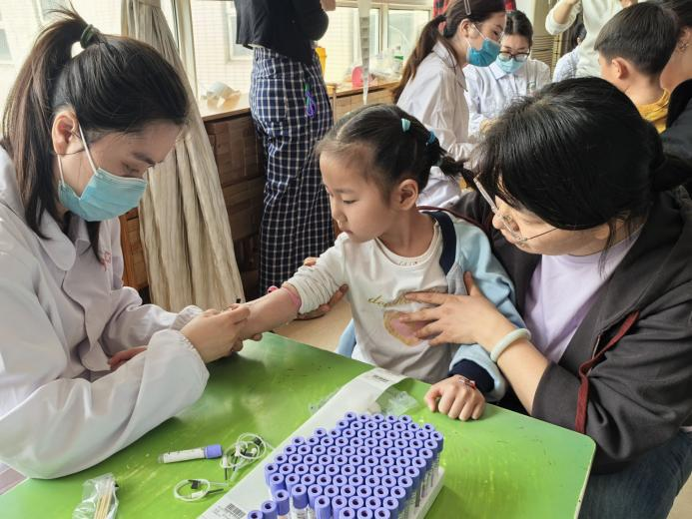 | 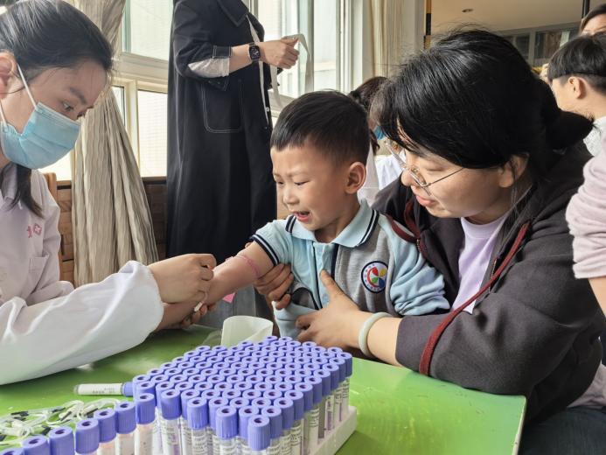
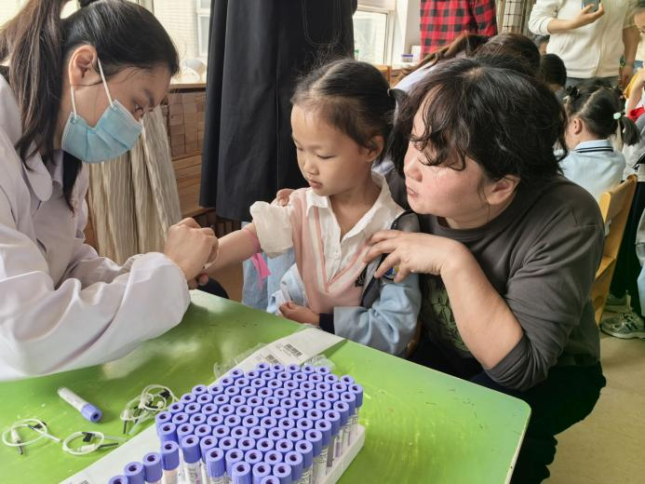 | 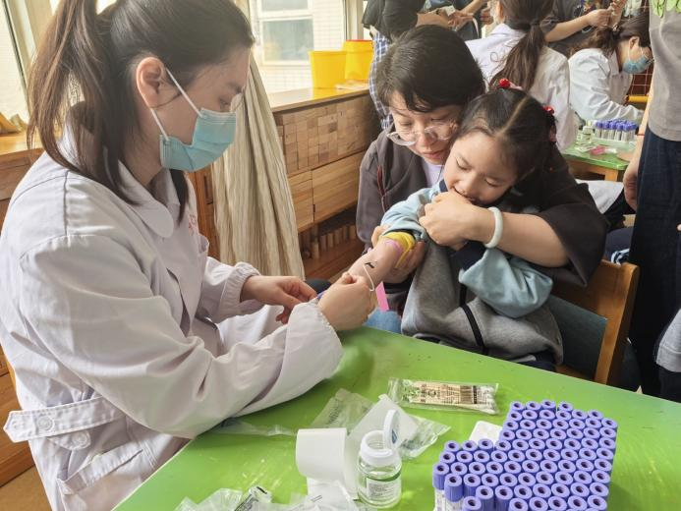
三、集体活动篇：各种各样的美食
这是一节有关了解美食的综合活动。美食，顾名思义就是美味的食物，不但有山珍海味，还有街边小吃、商店中的各种零食等，只要是自己喜欢的，就可以称之为美食。美食是吃前有期待、吃后有回味的东西，美食不仅能填饱肚子，给人愉悦的味觉感受， 更是一种精神享受。本次活动，我们将从孩子们喜欢的美食（主食、点心、菜肴）入手，在欣赏、交流的过程中引导孩子对各地美食产生兴趣。
在活动中，郭陶霖、胡希瑶、彭鑫奕、苏媛、唐可一、仲思齐、王梓雯、蔡松霖、陈煦、胡皓霆、肖宸锡、王宇尧、孙铭阳、沈星延能大胆地用清楚的语句向同伴介绍自己喜欢的美食，了解不同的美食。

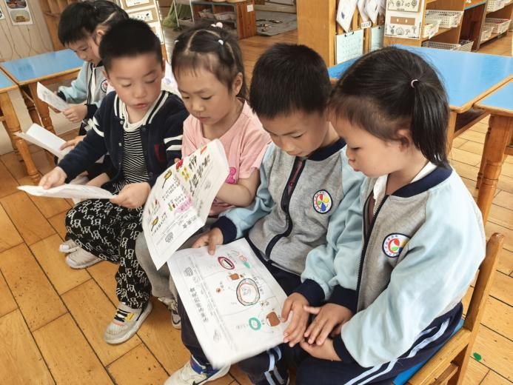 | 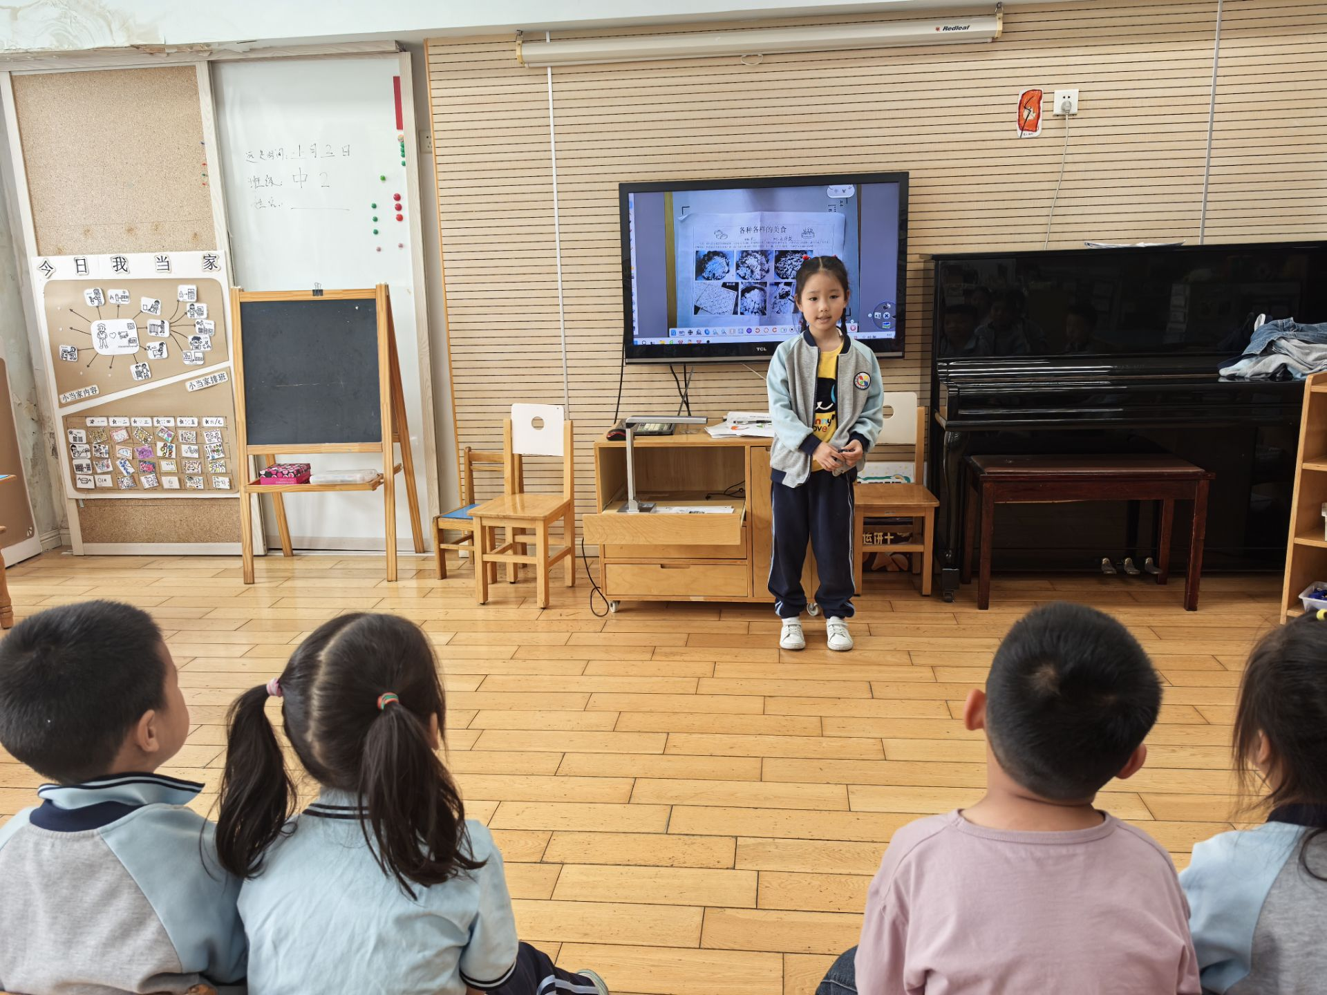
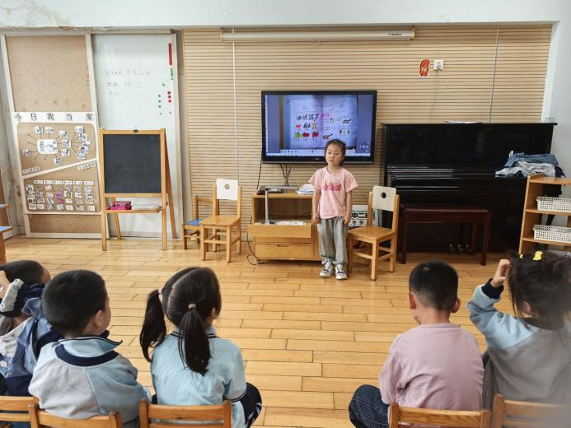 | 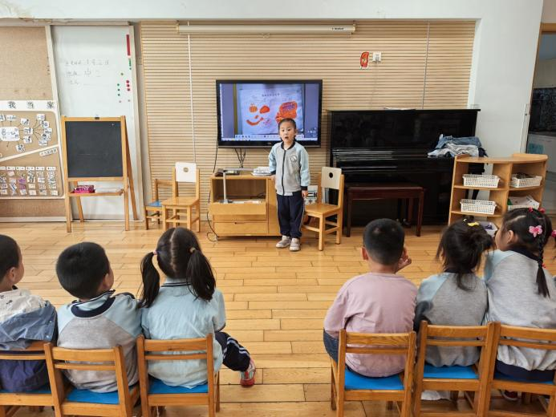
四、区域游戏
在今天的区域游戏中，建构区的小建筑师们用纸牌搭建出层层叠叠的高楼，专注地调整纸牌角度；测量小能手们手持小积木块，认真地丈量道路长度，将数学知识融入实践。拼图挑战区同样精彩，小朋友们化身 “时间管理大师”，全神贯注地拼合碎片，还主动记录完成时间，不断突破自我。万能工匠区的小小发明家们，灵活组合零件，转动着聪明的小脑袋，让一片片零件变身成会转动的风车，脸上洋溢着自豪的笑容。每一位小朋友都在活动中大胆探索、勇敢尝试，老师为你们的创造力、专注力和坚持到底的精神点赞！
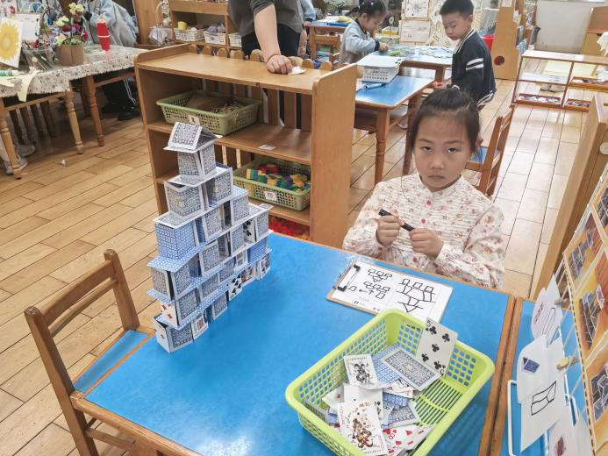 | 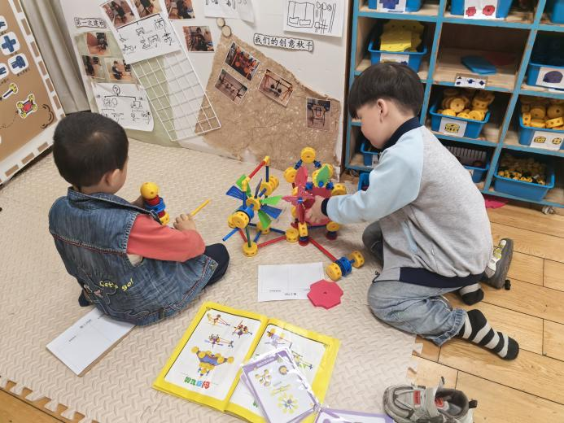
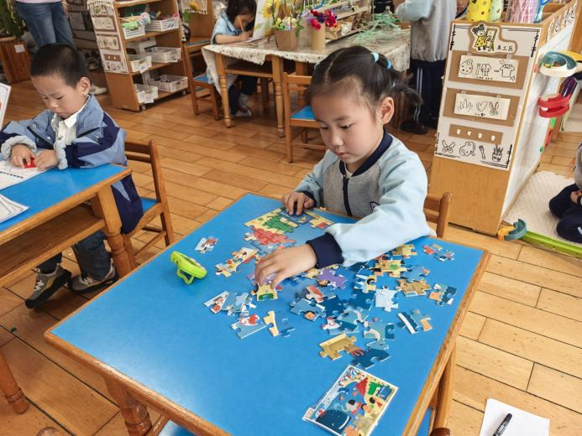 | 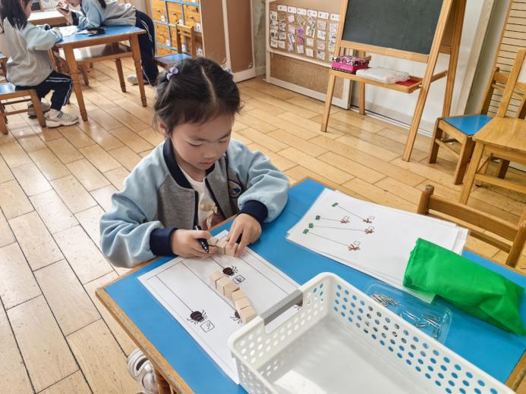
五、今日美食
1.点心情况
今天的上午点心是鲜牛奶、饼干、碧根果，下午点心是青菜肉末年糕汤，水果是雪莲果、柑橘。
2.午餐情况
午餐是麦片饭、白灼基围虾、苋菜炒豆瓣、三色腰花汤。孩子们现在能够预估自己的饭量，根据自己的情况调整盛饭量，并且能够安静有序地吃完自己的饭菜。

